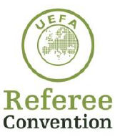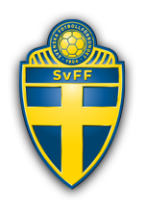

SVENSKA FOTBOLLFÖRBUNDET
Domarkommittén
2022-01-10

PM
Teknisk instruktion för assisterande domare

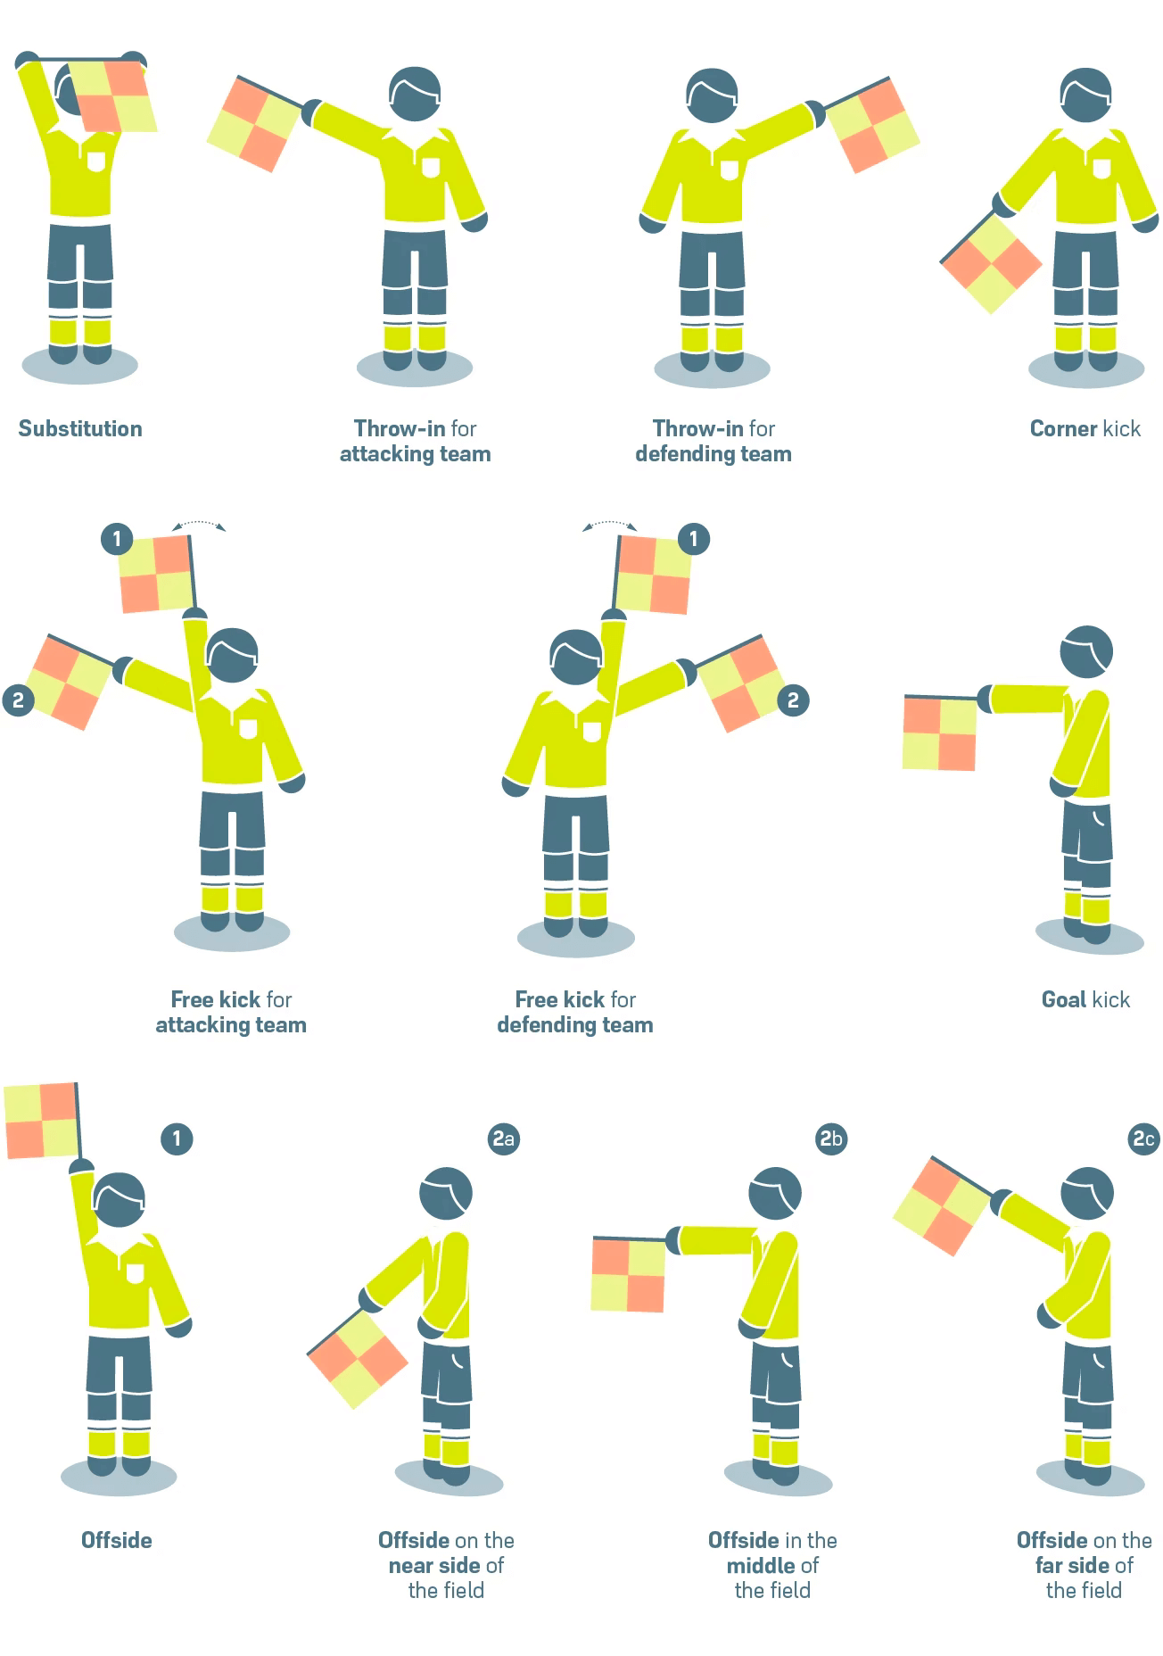

Innehåll
Inledning 2
Förflyttningar 3
A. Försvarsspel med djup 3
B. Övrigt 3
Inkast 4
Domarens diagonal 4
Egen diagonal 4
Inspark 5
Hörnspark 6
Offside 7
Ojust spel och olämpligt uppträdande 8
Straffspark 9
Målgodkännande 10
Utspark 10
Byte av spelare 11
Tekniska området 12
Straffsparkstävling 12
Masskonfrontation 13

Inledning
Denna Tekniska instruktion för AD är tänkt för alla nivåer inom Svenska Fotbollförbundets domarverksamhet. Ju högre upp i seriesystemet desto mer noggrant, inövat och repeterat är samarbetet inom ett domarteam.

Denna instruktion anger inte när och på vilket sätt muntlig kommunikation med kommunikationsutrustning bör ske när sådan utrustning används. Den är inte heller anpassad efter användning av VAR (Video Assistant Referee).

Förflyttningar

A. Försvarsspel med djup
AD följer näst siste försvarare och rör sig sidledes eller löpandes framåt som denne. Undvik baklängeslöpningar. AD skall hela tiden ha blicken inåt planen, och röra på huvudet mellan boll och offsidelinje.
B. Övrigt
Sidoförflyttningar längs sidlinjen med kroppen vänd in mot planen är det vanligaste rörelsemönstret för att följa försvarande lags backlinje. Små snabba sidsteg med maximal koncentration. Benen isär, flaggan i vänster hand, hela tiden beredd till snabba sprinter åt det ena eller andra hållet. Rörelse i sidled bör användas vid korta avstånd. Vid löpningar längs sidlinjen skall blicken hela tiden vara inåt planen och flaggan hållas i den hand som är inåt planen. Baklängeslöpningar ska undvikas. Vid ingripande med flaggan skall AD stå stilla.

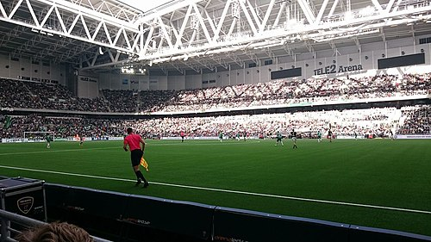

Tänk på att:

- Undvik att beträda spelplanen och sidlinjen. Försök i stället att som AD röra dig utanför sidlinjen men ändå nära densamma.

Inkast

Domarens diagonal
Om bollen passerar sidlinjen med mer än liten marginal skall AD hålla flaggan, utan att göra något tecken, i höger hand om AD rekommenderar inkast till anfallande lag samt i vänster hand om AD rekommenderar inkast till försvarande lag.

Efter ögonkontakt med domaren ska AD följa domaren med flaggan i dennes riktningsangivelse.

Egen diagonal
Ange kastriktning med rätt arm utan att först markera med flaggan rakt upp. Undantag är att om bollen, med liten marginal passerat sidlinjen. Då skall AD först markera med flaggan rakt upp med rätt arm, därefter anges riktningen.

Tänk på att:

- Ögonkontakt med domaren

- Flaggan är en förlängning av armen och skall inte vinklas vid handleden.

- Tecknet visas i 45 graders vinkel, se figurer nedan.

- Flaggan skall användas som en del av kroppsspråket.

- Kroppen skall vid inkastmarkering alltid vara vänd in mot planen.

- Flagghand byts framför kroppen, undantagsvis ovanför huvudet.

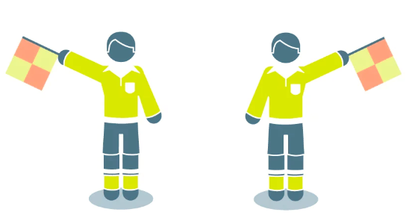

Inspark
Kroppen vänd mot planen, stå helt still och peka med flaggan in mot planen i rät vinkel mot kroppen. Handbytet med flaggan från vänster till höger görs framför kroppen, när bollen gått över mållinjen. Ta ner flaggan, förflytta sig till straffområdeslinjen om inga utespelare befinner sig närmare mållinjen, och kontrollera därifrån att bollen placeras korrekt. Säkerställ att inga anfallare går in i straffområdet för tidigt. Om detta sker, och påverkar spelet ska AD meddela domaren genom att höja flaggan, insparken ska då tas om. Därefter ta ny position i jämnhöjd med näst sista försvarare. Om en utespelare slår insparken stannar AD i linje med näst siste försvarare, som kan vara målvakten.

Tänk på att:
- Stå still vid markering med flaggan.

- Peka lagom länge, släpp inte ner flaggan för fort, se figur nedan.

- När bollen passerar mållinjen utanför målet på domarens diagonal och domaren vädjar om hjälp, vänd kroppen mot mittlinjen.

- Efter att bollen placerats för inspark, intag position i linje med näst siste försvarare eller i linje med straffområdeslinjen.

- Alltid hålla blicken riktad inåt spelplanen.

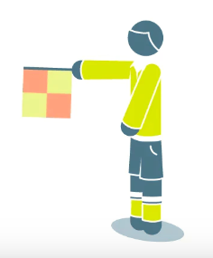

Hörnspark
Markera hörnspark två steg från mållinjen med flaggan i höger hand, kroppen vänd in mot planen, peka med flaggan mot hörnstolpens rot. Inta position bakom hörnflaggan. Om bollen inte ligger på eller inom hörnområdet, uppmana den spelare som skall lägga hörnsparken att rätta till bollens position. Se till att motståndarlaget intar minst 10,15 meters avstånd från hörnstolpen.

När bollen med liten marginal passerat mållinjen och går till antingen hörnspark eller inspark skall AD markera med flaggan rakt upp. Vid hörnspark, ta två steg sidledes upp längs sidlinjen med flaggan rakt upp (undantag från stå-stilla-principen) och fäll den mot hörnstolpens rot.

Tänk på att:
- Ögonkontakt med domaren

- När bollen passerat mållinjen på domarens diagonal och domaren vädjar om hjälp, markera med kroppen vänd mot hörnflaggan om det är hörnspark, efter hörntecken från domare ger AD hörntecken med flaggan, se figur nedan.

- Markering för hörnspark skall göras i hörnflaggans närhet.

- När hörnan ska läggas ska AD i normalfallet vara utanför spelplanen, bakom flaggan.

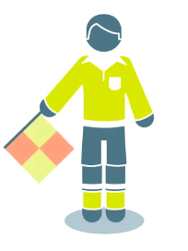

Offside
När AD markerat för offside ska kroppen vara vänd in mot planen.
Flaggan skall, med höger hand, hållas rakt ovanför huvudet till domaren blåst av, tydligt vinkat ned AD, eller till dess att bollen är helt under kontroll hos det försvarande laget, se figur 1 nedan.
Efter domarens signal fälls flaggan för att markera om frisparken skall läggas i bortre delen av planen, i mittsektionen eller området närmast AD, se figur 2a-c nedan.
Inga förklarande tecken med vänster arm skall läggas till eller göras.
AD skall inte lämna sin position förrän bollen ligger på korrekt plats.

Tänk på att:
- Alltid ögonkontakt med domaren så fort markering gjorts.

- Alla tecken ges med flaggan. Flaggan ska hållas i höger hand vid teckengivning.

- För att lösa tolkningen av offside är nyckelorden "Vänta och se”.

- Vinka endast offside vid bestraffningsbar offsideförseelse.

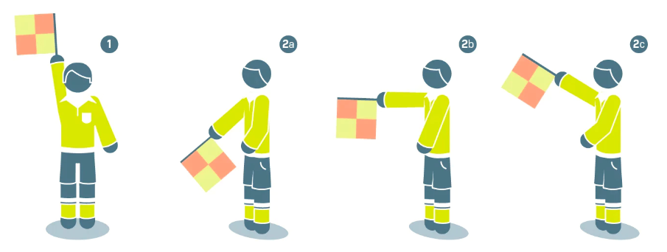

Ojust spel och olämpligt uppträdande
Vinka lätt fram och tillbaka med flaggan (undvik några överdrivna och aggressiva rörelser).
AD skall markera bergsprängarsignalen med ”rätt arm”, så att domaren får hjälp med riktning på frisparken. Detta underlättar för domaren om denne önskar ge fördel, se figur nedan.
Om domaren följer AD:s vinkning och dömer frispark, skall AD därefter fälla flaggan 45 grader i frisparkens riktning.
AD behöver inte stanna kvar och bevaka att bollen ligger på korrekt plats, om det inte föreligger något skäl till det, såsom risk för konflikt eller annat
AD är skyldig att ingripa med flaggsignal om denne ser en klar förseelse som domaren inte uppfattar. Detta gäller om AD har en bättre position än domaren och gäller även innanför straffområdet, där det dock bör ske endast vid mycket klara förseelser.
AD måste hålla kvar sin flaggsignal tills denne upptäcks av domaren eller tills det andra laget fått en klar fördel av bollen.
AD kan hjälpa till med 9,15-metersavståndet vid frisparkar nära sin egen sidlinje om domaren så önskar.
AD rekommenderas att INTE stega avståndet, och bör undvika att beträda spelplanen.
Vid frispark i närheten av straffområdet skall AD i första hand bevaka offsiden. AD skall även ha uppmärksamhet över mållinjen.

Tänk på att:

- AD byter flagghand framför kroppen, i undantagsfall ovanför huvudet.

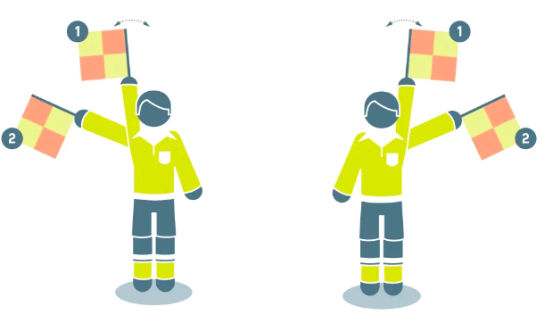

Straffspark
Domaren blåser för en ojusthet i närheten av straffområdeslinjen:
AD stannar så snabbt som möjligt och vänder kroppen inåt planen för att söka kontakt med domaren. Ingen flaggning. Efter ögonkontakt med domaren vänder AD kroppen mot mittlinjen samt tar ett par steg mot mittlinjen för att visa att ojustheten skedde utanför straffområdet. Om ojustheten skedde innanför straffområdet vänder AD kroppen mot hörnflaggan samt tar ett par steg mot hörnflaggan AD signalerar för en klar straffspark med bergsprängarsignal.
Efter domarens signal förflyttar sig AD snabbt ner till mållinjen och placerar sig omedelbart FRAMFÖR hörnflaggan. När allt är lugnt så rör sig AD mot den punkt där straffområdeslinjen och mållinjen möts (det s.k. krysset) för att vara domaren behjälplig vid straffsparkens utförande.
Tänk på att:
- AD måste alltid ha ögonkontakt med domaren innan plats anges.

- AD måste alltid ha ögonkontakt med domaren efter det att denne signalerat för en förseelse.

- AD:s ingripande vid ojustheter innanför straffområdet skall göras vid mycket klara ojustheter då domaren ej agerar.

- AD:s position vid straffspark är vid den punkt där straffområdeslinjen och mållinjen möts.

- AD:s uppgift är bland annat att se om målvakten rör sig framåt från mållinjen innan straffsparken slagits. Om målvakten gör så och straffen ska slås om meddelar AD domaren antingen muntligen eller genom att höja flaggan.

- AD:s uppgift är att kontrollera om bollen passerat mållinjen. Om så är fallet, utförs en målsignal med blicken riktad mot spelplanen om det är mål och annars utförs flaggsignal för inspark eller hörna utifrån dessa instruktioner.

Målgodkännande
Domaren blåser en signal. AD godkänner målet genom att först kontrollera att det inte finns risk för konfrontation och därefter söka ögonkontakt med domaren och förflytta sig snabbt i riktning mot mittlinjen ca 10 – 15 meter, utan flaggning, och med blicken hela tiden vänd in mot planen för att kunna se eventuella situationer, som uppkommer efter att målet gjorts.
När AD står på mållinjen och ser att bollen precis passerat mållinjen (dvs. det ska dömas mål) och ut igen markerar AD med flaggan rakt upp, med höger hand. Domaren blåser en signal, AD tar ned flaggan och springer i riktning mot mittlinjen ca 10–15 meter med blicken hela tiden vänd in mot planen för att kunna se eventuella situationer.

Tänk på att:
- Viktigt med ögonkontakten.

- Om försvarande lag protesterar mot målgodkännandet genom att rusa ut mot AD, skall AD springa längre upp mot mitten.

- AD måste hela tiden ha kontroll över vad som händer efter det att målet gjorts.

- Viktigt att den bortre AD:n inte går ner mot sitt mål för tidigt utan stannar kvar så länge som möjligt för att vara behjälplig vid eventuella konfrontationer efter målet.

Utspark
När målvakten fångat bollen och gör utspark skall AD hålla kontroll över målvakten inte gör sig skyldig till hands utanför straffområdet. Kontroll utförs genom att AD stannar kvar i närheten av straffområdeslinjen vid lämpligt tillfälle.

Tänk på att:

- AD skall även vara uppmärksam på om någon anfallsspelare försöker hindra målvakten att göra en snabb utspark.

- Hindrar anfallsspelaren målvakten göra en snabb utspark, hindrar anfallsspelaren då ett lovande anfall eller inte.

- Offsidelinjen alltid är prioriterad och det är viktigt att vara i linje med näst sista försvarsspelare vid kommande offsidebedömning.

Byte av spelare
AD markerar med flaggan vågrätt över huvudet, genom att hålla flaggan (inte i duken) i båda händerna.
Tänk på att:
- Värdera när det är lämpligt att genomföra spelarbytet.

- Se till att den eller de spelare som ska bytas in är beredda och står redo vid mittlinjen innan byte signaleras till domaren.

- Flaggduken får inte skymma ansiktet.

- Tecknet skall ges av både AD 1 och AD 2, men alltid först av AD1.

- Bytet skall ske vid mittlinjen. Dock får spelaren som lämnar plan, göra det från valfri plats.

- Efter utfört byte skall AD 1 snabbt återta sin plats längs sidlinjen.

- AD måste vara särskilt noggrann då flera spelare byts samtidigt.

- När det finns fjärdedomare och flera byten ska ske vid samma spelavbrott ska AD1 vara behjälplig. Det är viktigt att tillse att ansvarsfördelningen (vem som gör vad) är säkerställd före match så att fjärdedomaren sköter bytestavlan och AD1 hanterar insläpp.

- Det är viktigt att även AD2 är behjälplig och observerar om en spelare som ska bytas ut lämnar planen på annan plats än mellan de tekniska områdena.

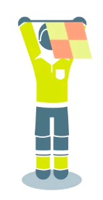

Tekniska området
AD 1 ansvarar för ordningen i det tekniska området, när det inte finns fjärdedomare. Vid matcher med fjärdedomare övertar den ansvaret.
Den av domarna (fjärdedomare eller AD1) som observerar varnings- eller utvisningsberättigade förseelser av ledare eller spelare på spelarförteckningen och som har rätt att vistas i det tekniska området ska meddela domaren detta så att varning eller utvisning kan verkställas.
Fjärdedomaren eller AD1 kan även påkalla domarens uppmärksamhet om någon i det tekniska området behöver erinras.

Tänk på att:
Var förberedd och påläst innan matchen startar beträffande hur många spelare och ledare som enligt spelarförteckningen får lov att vistas i det tekniska området.

Straffsparkstävling
I och med domarens slutsignal skall:

- AD 1 vända sig om och kontrollera den bänk som står närmast dennes diagonal. Ingen spelare får lämna planen och ingen ersättare/avbytare får beträda planen.

- AD 2 skall snabbast möjligt springa rakt över planen för att på samma sätt kontrollera den andra bänken.

- När straffsparkstävlingen börjar skall AD 1 ansvara för spelarna i mittcirkeln. AD 2 är domaren behjälplig vid mållinjen som måldomare. AD 2 placerar sig vid krysset mellan mållinjen och målområdeslinjen.

- AD 2:s uppgift är att kontrollera att bollen passerat mållinjen.

- AD2:s uppgift är bland annat att se om målvakten rör sig framåt från mållinjen innan straffsparken slagits. Om målvakten gör så och straffen ska slås om meddelar AD domaren antingen muntligen eller genom att höja flaggan.

- AD2:s uppgift är om bollen precis passerat mållinjen för att sedan studsa ut igen markera med flaggan rakt upp, med höger hand. Domaren blåser en signal, AD tar ned flaggan.

Masskonfrontation
Vid masskonfrontation ska närmaste AD närma sig masskonfrontationen, utan att springa in i den, för att vara domaren behjälplig och observera vad som sker och vilka spelare som gör sig skyldiga till olika regelbrott. AD ska sedan meddela domaren sin uppfattning.

Tänk på att:
- Försök att undvika att SPRINGA in i situationen, då det kan stressa upp ännu flera spelare.

- Den AD som är längst ifrån situationen stannar normalt kvar på distans för att ha kvar helhetsblicken. Det är dock tillåtet även för denna att beträda planen vid behov.

- Domaren och AD (ev. båda) skall konsultera med varandra innan tilläggsbestraffning utdelas och spelet återupptas. Ta även hjälp av fjärdedomaren vid behov om sådan finns.

- Efter en masskonfrontation ska minst två spelare, en från vartdera laget, varnas. AD ska vara domaren behjälplig med vilka spelare som ska erhålla tilläggsbestraffning.

